Liceo Bicentenario San Pedro

Nos conectamos a nuestra red wifi, y para saber cuál es la ip de la página debemos ir a la CMD y utilizar el comando “nslookup”, el cual nos entrega la ip de la página web además de la del servidor al cual estamos conectados.

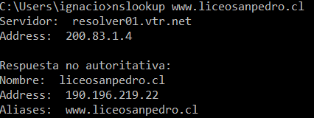

Se inicia la comunicación entre el servidor y el cliente a través del puerto 80 y a través del protocolo de transferencia TCP.  


Se solicita al servidor que nos entregue el index de la página, a través el protocolo de hipertexto (HTTP.



Acá se encuentra la respuesta, que también es a través del protocolo HTTP.  


Al tener el index de la página, ahora se solicita imagen e icono de esta al servidor través de HTTP, y lo hace con el método GET.



Acá se encuentra la respuesta de lo anteriormente solicitado.

